МИНОБРНАУКИ РОССИИ

федеральное государственное бюджетное образовательное учреждение   
высшего образования   
«Санкт-Петербургский государственный технологический институт  
(технический университет)»  
СПбГТИ(ТУ)

|  |  |  |  |  |  |
| --- | --- | --- | --- | --- | --- |
| УГНС | | 09.00.00 | Прикладная информатика и вычислительная техника | | |
| Направление подготовки | | 09.03.03 | Прикладная информатика | | |
| Направленность (профиль) | |  | Прикладная информатика в химии | | |
| Форма обучения | |  | очная | | |
|  | |  |  | | |
| Факультет | |  | Информационных технологий и управления | | |
| Кафедра | |  | Систем автоматизированного  проектирования и управления | | |
| Учебная дисциплина | |  | Компьютерное моделирование в химии и химической технологии | | |
| Курс | IV | | | Группа | 475 |

КУРСОВАЯ РАБОТА

|  |  |
| --- | --- |
| Тема: | Программный комплекс для расчета сварных соединений |

|  |  |  |  |  |
| --- | --- | --- | --- | --- |
| Студент |  |  |  | Овчинников Р.С. |
| Руководитель  доцент |  |  |  | Гольцева Л. В. |
| Оценка за курсовой проект |  |  |  |  |

Санкт-Петербург

2020

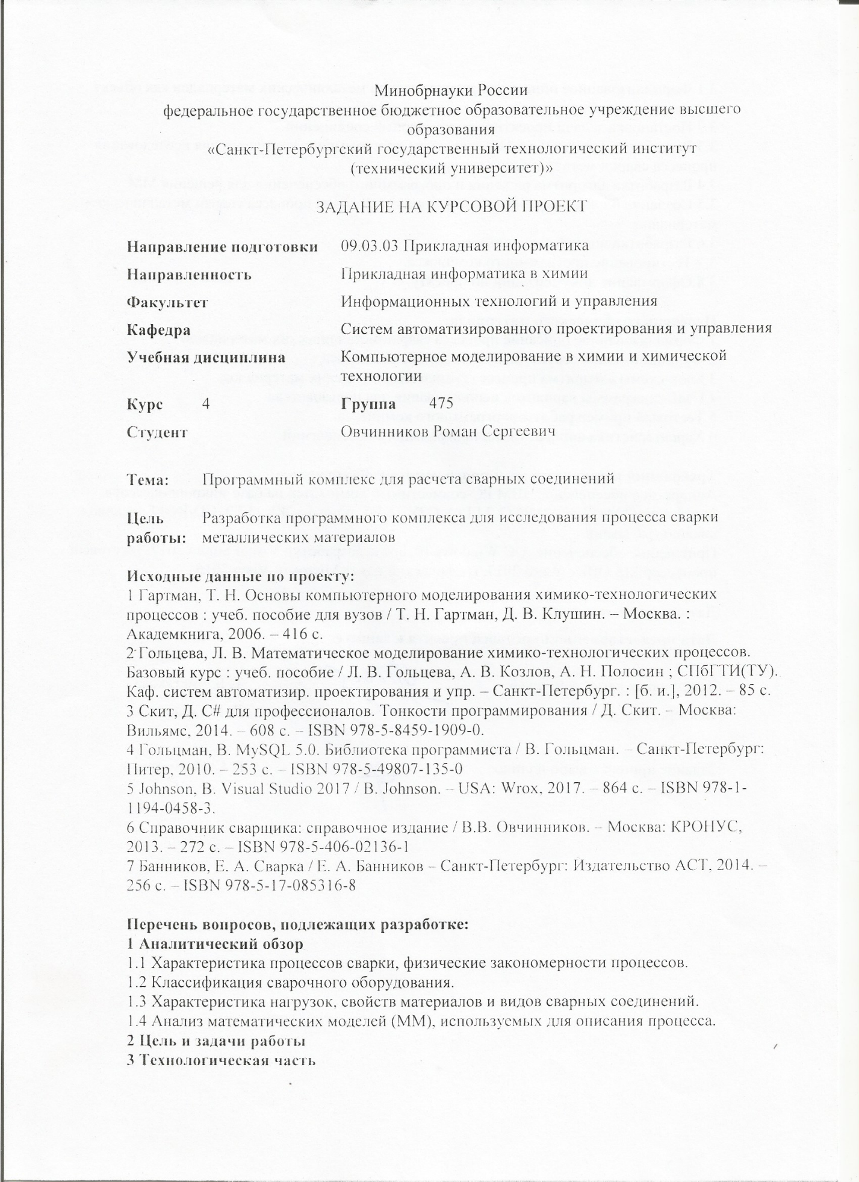

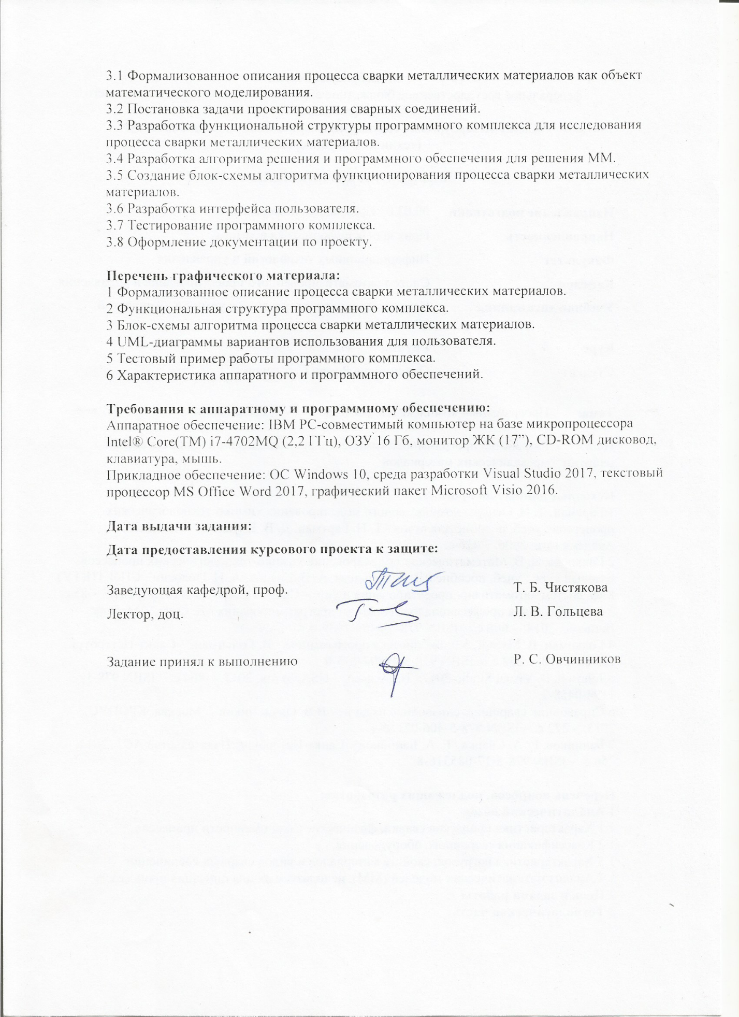

**Содержание**

**ВВЕДЕНИЕ** 5

**1 АНАЛИТИЧЕСКИЙ ОБЗОР** 6

1.1 Характеристика процессов сварки, физические закономерности процессов. 6

1.2 Классификация сварочного оборудования 7

1.3 Характеристика нагрузок, свойств материалов и видов сварных соединений. 8

1.3 Анализ математических моделей (ММ), используемых для описания процесса. 11

**2 ЦЕЛЬ И ЗАДАЧИ КУРСОВОЙ РАБОТЫ** 13

**3 ТЕХНОЛОГИЧЕСКАЯ ЧАСТЬ** 14

3.1 Формализованное описания процесса сварки металлических материалов как объект математического моделирования. 14

3.2 Постановка задачи проектирования сварных соединений. 14

3.3 Разработка функциональной структуры программного комплекса для исследования процесса сварки металлических материалов. 15

3.4 Разработка алгоритма решения и программного обеспечения для решения ММ. 15

3.5 Создание блок-схемы алгоритма функционирования процесса сварки металлических материалов. 16

3.6 Создание блок-схемы алгоритма функционирования процесса сварки металлических материалов. 17

3.7 Разработка интерфейса пользователя. 18

3.8 Тестирование программного комплекса 22

**ВЫВОД** 24

**СПИСОК ИСПОЛЬЗОВАННЫХ ИСТОЧНИКОВ** 25

# **ВВЕДЕНИЕ**

Сварка – это технологический процесс получения монолитных неразъемных соединений посредством установления внутренних межчастичных (межатомных, межмолекулярных) связей, при их местном или общем нагреве или пластическом деформировании или совместном действии того и другого. Сварные соединения металлов характеризуются непрерывной структурной связью.

Сварка является одним из ведущих технологических процессов обработки металлов. Сварка широко применяется в основных отраслях производства, потребляющих металлопрокат, т.к. резко сокращается расход металла, сроки выполнения работ и трудоёмкость производственных процессов. Выпуск сварных конструкций и уровень механизации сварных процессов постоянно повышается [1].

Успехи в области автоматизации сварочных процессов позволили коренным образом изменить технологию изготовления важных хозяйственных объектов, таких как доменные печи, турбины, химическое оборудование.

Применение сварки способствует совершенствованию машиностроения и развитию новых отраслей техники - ракетостроения, атомной энергетики, радиоэлектроники. Сварка позволяет уменьшить затраты на единицу продукции, сократить длительность производственного цикла, улучшить качество изделий.

Сварка сопровождается комплексом одновременно протекающих процессов, основными из которых являются: тепловое воздействие на металл в зоне термического влияния, металлургической обработки и кристаллизации металла в объёме сварочной ванны [2].

Данная работа посвящена актуальной проблеме точного расчёта длины сварных соединений в зависимости от типа шва, вида нагрузки, материала и типа электрода.

# **1 АНАЛИТИЧЕСКИЙ ОБЗОР**

## 1.1 Характеристика процессов сварки, физические закономерности процессов.

Физическая сущность процесса сварки состоит в том, чтобы получить соединение металлов через установление молекулярных связей между свариваемыми металлами. И достигается это воздействием высоких температур, когда металлы совместно расплавляются в месте соединения, или воздействием высокого давления, когда металлы свариваются в твёрдом состоянии при совместной пластической деформации.

Существуют способы сварки, при которых свариваемые металлы соединяются как посредством высокой температуры, так и посредством высокого давления, одновременно [3].

Все виды сварки плавлением представляют собой сложные процессы, но в любом из этих видов происходят аналогичные, по своей природе, процессы. Можно выделить три основных процесса, протекающих при сварке металлов:

* Сваривание металлов непосредственно друг с другом, или с помощью промежуточного расплавляющегося металла.
* Воздействие тепла, которое выделяется при сварке, на свариваемый основной металл.
* Плавление, металлургическая обработка и последующая кристаллизация металла, из которого состоит сварочный шов.

По физическим признакам все процессы сварки делят на классы: термический, механический и термомеханический.

## 1.2 Классификация сварочного оборудования

Сварочная техника характеризуется большим разнообразием применяемого оборудования, что обусловлено широким развитием сварочного производства, разработкой новых способов и приемов сварки. Соответственно требуется укрупнённая классификация сварочного оборудования [4].

Целесообразна классификация сварочного оборудования по способам сварки, наплавки, пайки, нанесения покрытий и степени механизации этих процессов. Эти признаки позволяют довольно четко разделить все оборудование для сварки на следующие группы:

* для сварки плавлением;
* для сварки давлением (прессовкой);
* для нанесения покрытий.

Оборудование для сварки плавлением основного металла с наплавкой и резкой, в том числе: плазменной, микроплазменной, ударной конденсаторной, дуговой конденсаторной сваркой, сваркой контактным плавлением, сваркой и резки под водой, сваркой и резки в космосе, лазерной сваркой, сваркой световым лучом, термитной сваркой, воздушно-дуговой резкой [5].

Оборудование для сварки давлением может быть разделено на три подгруппы:

* для специальных видов сварки давлением — сварки трением, термокомпрессионной, ультразвуковой сварки, дугой, управляемой магнитным полем, высокочастотной, контактной микросварки, газопрессовой, кузнечной, прокаткой, холодной сварки, диффузионной, сварки и резки взрывом, магнитно-импульсной сварки и для некоторых способов сварки полимерных материалов.
* для контактной сварки — точечной сварки, шовной сварки и рельефной сварки;
* для контактной стыковой сварки — сопротивлением, оплавлением;

Оборудование для нанесения покрытий может быть разделено на три подгруппы:

* для газотермического способа;
* для вакуумного способа;
* для легирования и модифицирования поверхностей.

## 1.3 Характеристика нагрузок, свойств материалов и видов сварных соединений.

В зависимости от того, какой сварной шов наблюдается на месте соединения двух деталей изделия, различают различные виды сварного соединения, каждый из которых имеет свои отличительные особенности и сферы применения. Более наглядно можно рассмотреть на рисунке 1.

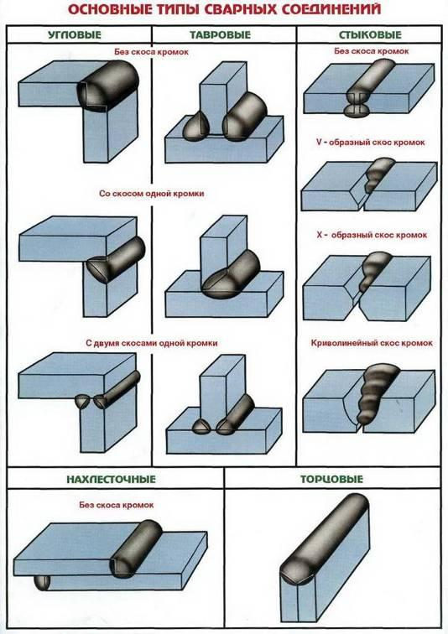

Рисунок 1 – Виды сварных соединений

Все сварные соединения можно разделить на:

* стыковые соединения;
* угловые соединения;
* тавровые соединения;
* нахлесточные соединения;
* торцевые соединения.

Стыковое соединение – это сплав двух деталей изделия, расположенных на одной плоскости, с использованием сварных технологий [6]. При стыковом соединении части прикасаются друг к другу своей торцевой стороной. Выделяют разные подвиды стыковых соединений:

* соединение, не имеющее скоса кромки;
* соединение со скосом кромки криволинейной формы;
* соединение со скосом кромки V-образной формы;
* соединение со скосом кромки Х-образной формы.

Угловое соединение – это сплав разных составных частей конструкции или разных деталей одного изделия, размещенных под определенным углом по отношению друг к другу. Сварной шов при этом располагается в том месте, где отдельные детали соприкасаются.

Тавровое соединение – это сплав разных элементов одного изделия, где одна деталь конструкции своим торцевым концом присоединяется к боковой поверхности второй детали.

Нахлесточное сварное соединение – это сплав разных элементов изделия, при котором оба элемента расположены на параллельных плоскостях по отношению друг другу и отчасти друг на друга накладываются.

Торцевое сварное соединение отличается от прочих видов тем, что отдельные его элементы привариваются друг к другу боковыми поверхностями [7].

Выбор вида сварного соединения зависит от конфигурации конечного элемента и от того, какие требования к соединению предъявляются. Например, в зависимости от действующей силы (рисунок 2)

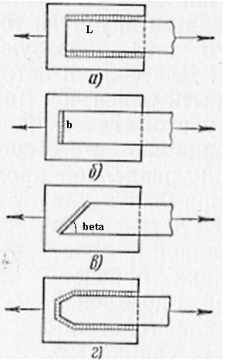

Рисунок 2 – Виды швов внахлестку в зависимости от действующей силы: *а — фланговые швы; б —лобовой шов; в — косой шов;*

*г — комбинированный шов*

В результате должно получиться работоспособное изделие, которое способно переносит высокие нагрузки, не поддаваться воздействию окружающей среды и не проявлять усталостное разрушение.

Часто именно от качества сварного соединения и от правильности выбора его разновидности зависит долговечность получаемого изделия, поэтому очень важно внимательно подходить к этому этапу работы и учитывать при этом не только то, где именно и как должно работать получаемое изделие, но и то, из каких материалов и их сплавов оно состоит.

При этом одинаково важна и квалификация самого сварщика, и квалификация мастера, занимающегося проектированием сварной конструкции [8].

## 1.3 Анализ математических моделей (ММ), используемых для описания процесса.

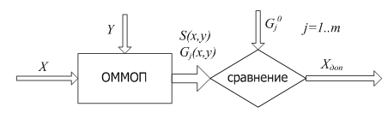Средством анализа принимаемых решений при проектировании служит обобщенная математическая модель объекта проектирования, представленная на рисунке ниже.

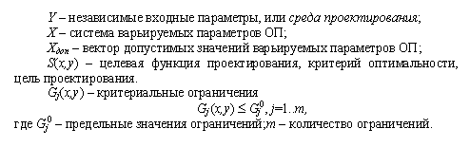Рисунок 3 – Обобщенная математическая модель объекта проектирования

Формула закона Гука:

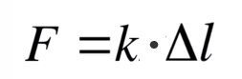

Где k – коэффициент жесткости [H],

Δl – удлинение тела.

Математическое описание выглядит следующим образом:



Для определения длины нахлёсточного шва используется следующая формула:



Для определения длины стыковочного шва используется следующая формула:

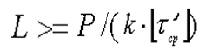

# **2 ЦЕЛЬ И ЗАДАЧИ КУРСОВОЙ РАБОТЫ**

В ходе разработки программного продукта ставятся следующие цели:

1. формализация задачи;
2. разработка математической модели расчёта длины сварных соединений в зависимости от выбора типа шва, вида нагрузки, материала и электрода;
3. разработка алгоритма расчёта;
4. разработка структуры графического интерфейса пользователя;
5. представление результата поиска в текстовом и графическом виде;
6. тестирование программного обеспечения.

На основании цели курсовой работы сформулирована следующая задача: разработать программный комплекс для исследования процесса сварки металлических материалов

# **3** **ТЕХНОЛОГИЧЕСКАЯ ЧАСТЬ**

## 3.1 Формализованное описания процесса сварки металлических материалов как объект математического моделирования.

На рисунке 4 представлено формализованное описание формирования программного комплекса для исследования процесса сварки металлических материалов.

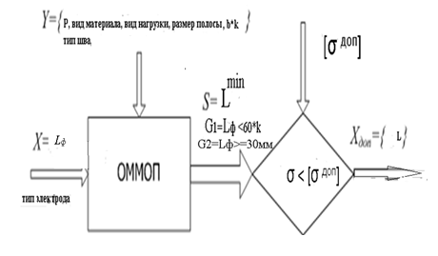

Рисунок 4 – Формализованное описание формирования программного комплекса для исследования процесса сварки металлических материалов

## 3.2 Постановка задачи проектирования сварных соединений.

Определить длину сварного шва Lф для прикрепления стальной полосы к листу из заданного материала (Ст.3), размером b*k при действии усилия Р.

Сварка может выполняться электродом Э34 с тонким покрытием или электродом Э34 с толстым покрытием.

Пусть b=150 мм; толщина пластины к может изменяться от 10 до 20 мм; усилие Р

от 250 до 350 Кн.

Длина шва должна быть не менее 30 мм и не более 60*k

## 3.3 Разработка функциональной структуры программного комплекса для исследования процесса сварки металлических материалов.

Функциональная структура программного комплекса для исследования процесса сварки металлических материалов.

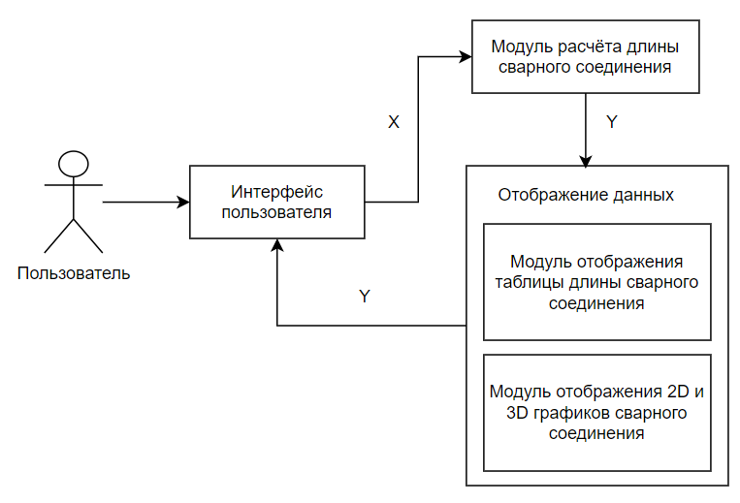

Рисунок 5 – Функциональная структура программного комплекса

## 3.4 Разработка алгоритма решения и программного обеспечения для решения ММ.

Алгоритм решения математической модели для программного комплекса по исследованию процесса сварки металлических материалов представлен ниже



Рисунок 6 – Алгоритм решения

## 3.5 Создание блок-схемы алгоритма функционирования процесса сварки металлических материалов.

Блок-схема алгоритма функционирования программного комплекса для программного комплекса по исследованию процесса сварки металлических материалов, представлена на рисунке 7.

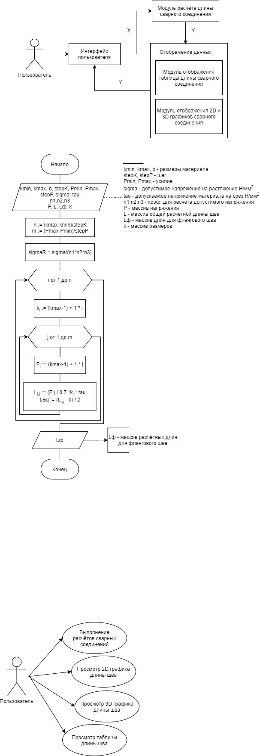

Рисунок 7 – Блок-схема алгоритма

## 3.6 Создание блок-схемы алгоритма функционирования процесса сварки металлических материалов.

Разработанный программный комплекс предоставляет возможность пользователю работать в режиме исследователя. UML диаграмма использования для пользователя (исследователя) представлена на рисунке 8.

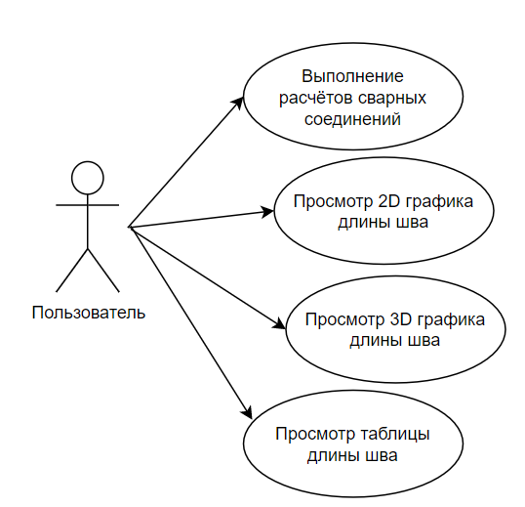

Рисунок 8 – UML-диаграмма прецедентов использования

## 3.7 Разработка интерфейса пользователя.

Интерфейс пользователя выглядит следующим образом:

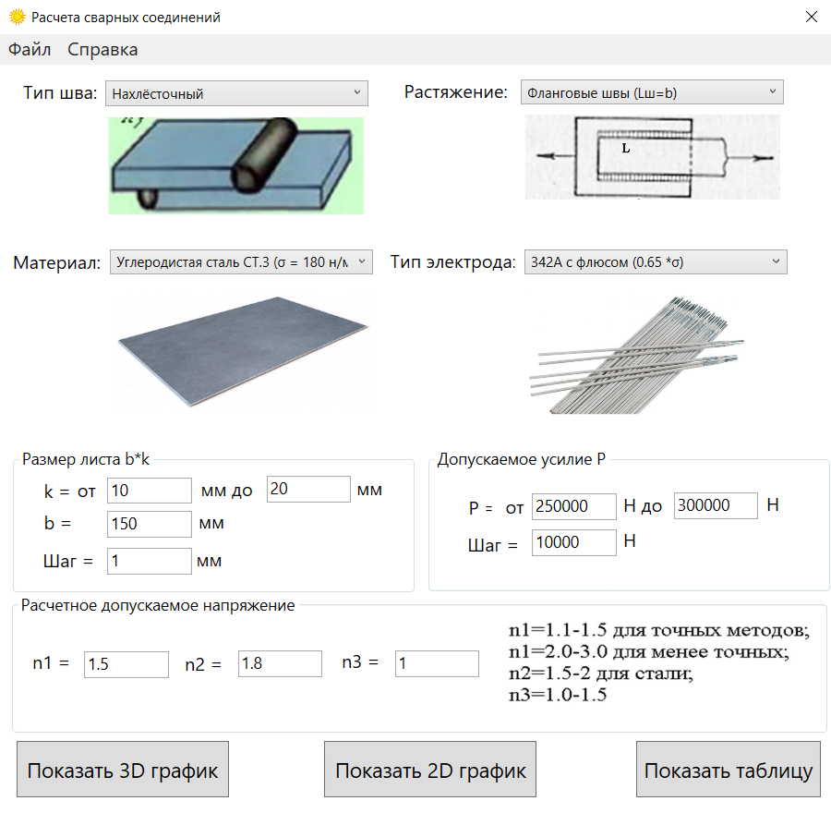

Рисунок 9 – Интерфейс пользователя

При наведении на текстовое поле пользователю отображается подсказка с диапазонами значений (рисунок 10).

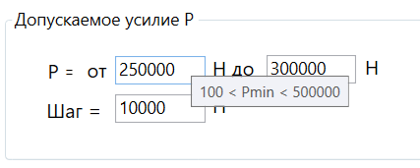

Рисунок 10 – Интерфейс пользователя

После заполнения всех полей пользователь может просмотреть таблицу, 2D и 3D графики длин шва в зависимости от условий (Рисунки 11, 12 и 13)

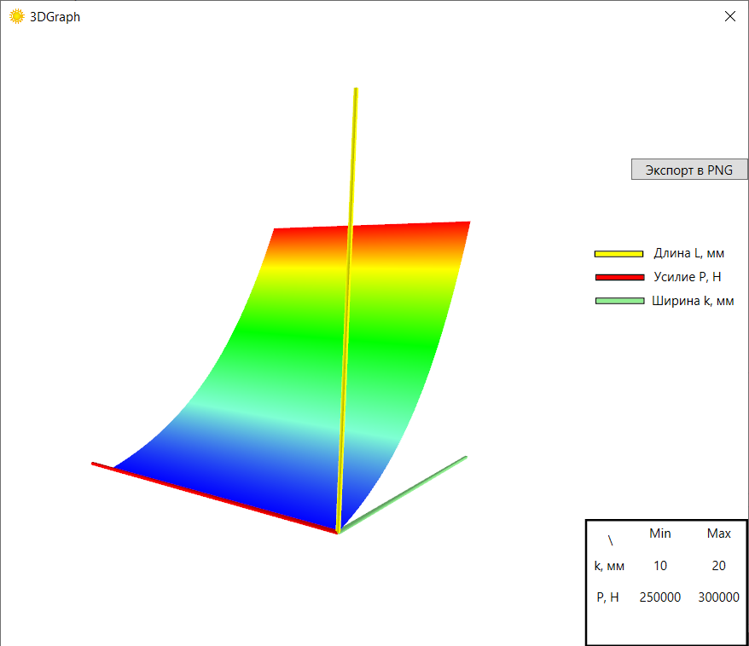

Рисунок 11 – 3D график изменения длины шва в зависимости от усилия и размера

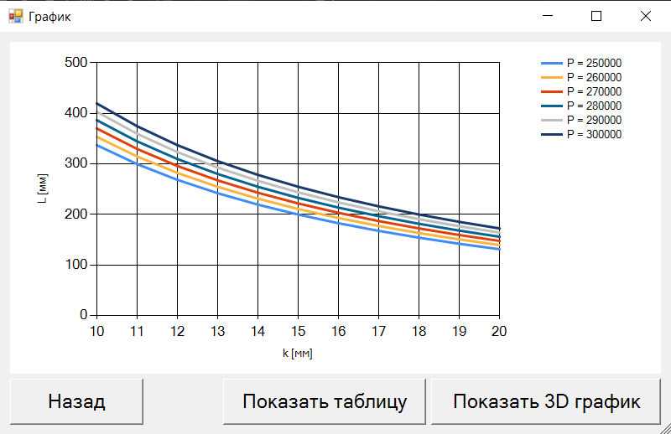

Рисунок 12 – 2D график изменения длины шва в зависимости от усилия и размера

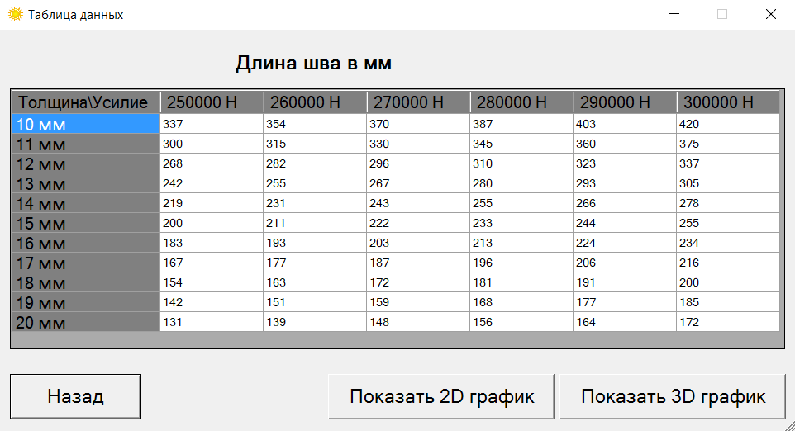

Рисунок 13– Таблица изменения длины шва в зависимости от усилия и размера

Также у пользователя есть возможность просмотреть информацию о разработчике и объекте рисунки 14 и 15.

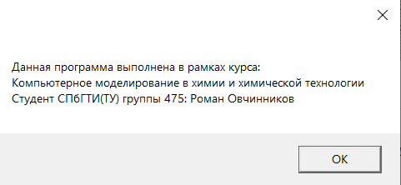

Рисунок 14 – Информация о разработчике

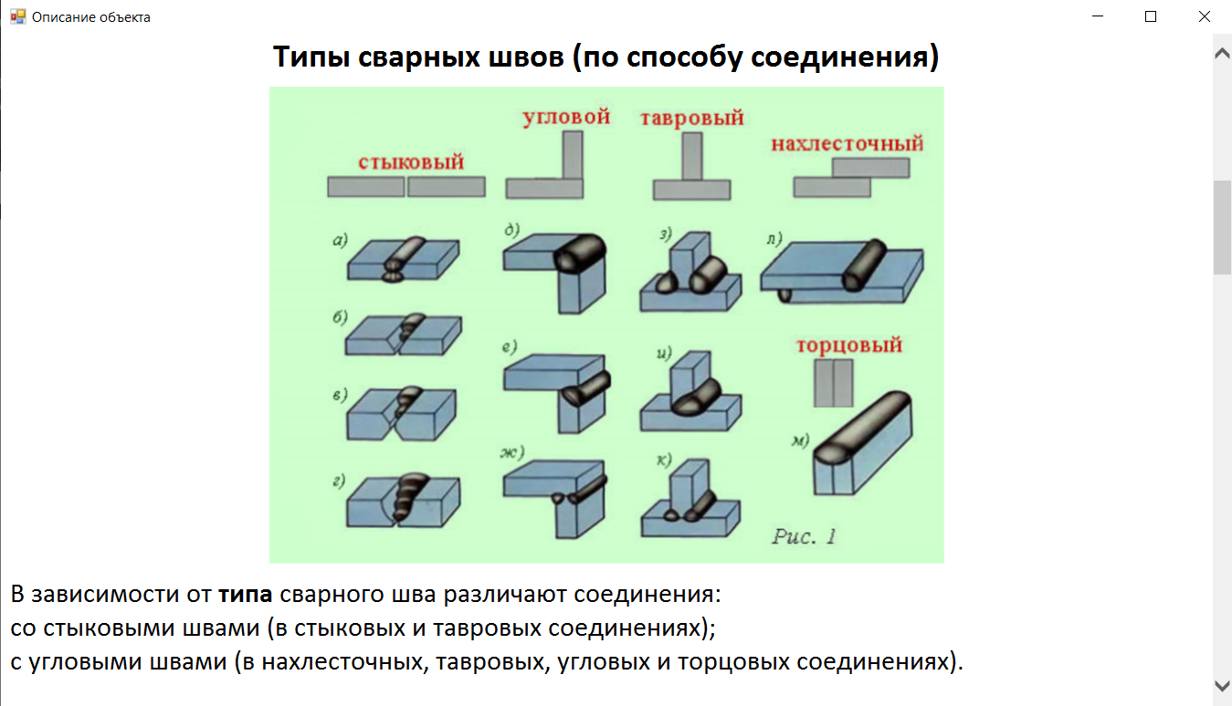

Рисунок 15 – Информация об объекте

## 3.8 Тестирование программного комплекса

Тестирование программного обеспечения – это оценка разрабатываемого программного обеспечения/продукта, чтобы проверить его возможности, способности и соответствие ожидаемым результатам.

Существует много различных видов тестирование программного обеспечения, вот некоторые из них:

1. функциональное тестирование;
2. системное тестирование;
3. тестирование производительности;
4. регрессионное тестирование;
5. модульное тестирование;
6. тестирование безопасности.

Функциональное тестирование является одним из ключевых видов тестирования, задача которого – установить соответствие разработанного программного обеспечения (ПО) исходным функциональным требованиям заказчика. То есть проведение функционального тестирования позволяет проверить способность информационной системы в определенных условиях решать задачи, нужные пользователям [9].

Ключевые преимущества такого тестирования состоят в том, что:

1. функциональное тестирование ПО полностью имитирует фактическое использование системы.
2. позволяет своевременно выявить системные ошибки ПО и, тем самым, избежать множества проблем при работе с ним в дальнейшем.
3. экономия за счет исправления ошибок на более раннем этапе жизненного цикла ПО.

Для проведения функционального тестирования программного комплекса для расчета сварных соединений, необходимо ввести исходные, а именно: вид шва, вид растяжения, материал, тип электрода, минимальные и максимальные размеры и усилие, а также коэффициенты допускаемого напряжения.

В случае, если пользователь введёт неверные данные, программа выдаст сообщение об ошибке и укажет, что в чём суть ошибки (рисунки 16 и 17).

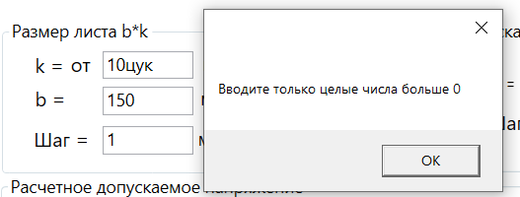

Рисунок 16 – Информация об ошибке

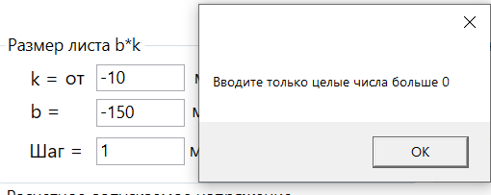

Рисунок 17 – Информация об ошибке

# **ВЫВОД**

В ходе выполнения курсовой работы был разработан программный комплекс для расчета сварных соединений и выполнены следующие пункты:

1. проведен аналитический обзор характеристик процессов сварки, нагрузок, свойств материалов, видов сварных соединений, физических закономерностей процессов и классификаций сварочного оборудования;
2. изучены методы расчета стыковочных, угловых, нахлёсточных и торцовых сварных соединений;
3. разработана функциональная структура программного комплекса для расчета сварных соединений;
4. разработана блок-схема алгоритма расчёта длины сварного шва;
5. разработан программный комплекс на языке программирования C# в среде Visual Studio 2017;
6. проведено тестирование, которое показало, что программный комплекс работает исправно и обрабатывает все варианты поведения пользователя.

Данный программный комплекс может быть использован студентами, аспирантами, преподавателями, а также профессиональными сварщиками для расчёта длины сварного соединения в зависимости от заданных критериев.

В будущем планируется добавить больше методов расчёта для различных типов швов, видов растяжения, материалов и типов оборудования.

# **СПИСОК ИСПОЛЬЗОВАННЫХ ИСТОЧНИКОВ**

1. Гольцева, Л. В. Математическое моделирование химико-технологических процессов. Базовый курс : учеб. пособие / Л. В. Гольцева, А. В. Козлов, А. Н. Полосин ; СПбГТИ(ТУ). Каф. систем автоматизир. проектирования и упр. – Санкт-Петербург. : [б. и.], 2012. – 85 с.
2. Справочник сварщика: справочное издание / В.В. Овчинников. – Москва: КРОНУС, 2013. – 272 с. – ISBN 978-5-406-02136-1
3. Банников, Е. А. Сварка / Е. А. Банников – Санкт-Петербург: Издательство АСТ, 2014. – 256 с. – ISBN 978-5-17-085316-8
4. Борд, Н.Ю. Термодинамические расчеты в практике конструирования и применения сварочных материалов / Н.Ю. Борд– М.: Белорусская наука, 2006. – 172 с.
5. Овчинников, В.В. Технология электросварочных и газосварочных работ / В.В. Овчинников, – М.: Академия, 2012. – 270 с.
6. Моряков, О.С. Материаловедение / О.С. Моряков – М.: Академия, 2012. – 288 с.
7. Чернышов, Г.Г. Основы теории сварки и термической резки металлов / Г.Г. Чернышов – М.: Академия, 2012. – 208 с.
8. Федосов, С.А. Основы технологии сварки / С.А. Федосов– М.: Машиностроение, 2011. – 128 с.
9. Блэк, Р. Ключевые процессы тестирования. Планирование, подготовка, проведение, совершенствование / Р. Блэк. - Москва : Изд-во Лори, 2011. - 544 с. - ISBN 5-85582-239-7